
安徽六校教育研究会2021届高三第一次素质测试
理科数学试题
注意事项：
1.本试卷包括“试题卷”和“答题卷”两部分，“试题卷”共4页，“答题卷”共6页；请务必在“答题卷”上答题，在“试题卷”上答题无效。
2.请先将自己的姓名、准考证号填写在答题卷的相应位置。
3.回答选择题时，务必使用2B铅笔把你所选的答案标号涂黑。如需改动，用橡皮擦干净后，再选涂其它答案标号。
4.回答非选择题时，须在与题号对应的答题框内作答，否则答题无效，注意字迹清楚，卷面整洁。
一、选择题：本大题共12小题，每题5分，满分60分。
1.已知集合A＝{x|x²−2x−3<0}，集合B＝{x|log₂(x−1)≥0}，则A∩B＝
A.{x|2≤x<3} B.{x|2<x≤3} C.{x|1≤x<3} D.{x|−1≤x<2}
2.设，复数z的共轭复数＝
A.1＋i B.1−i C.−1＋i D.−1−i
3.已知非零向量，满足||＝||则|2＋3|＝|3－2|是⊥的
A.充分不必要条件 B.充要条件 C.必要不充分条件 D.既不充分也不必要条件
4.某地两防指挥部在汛期对当地一条河流连续进行监测，下表是最近几日该河流某段的水位情况。
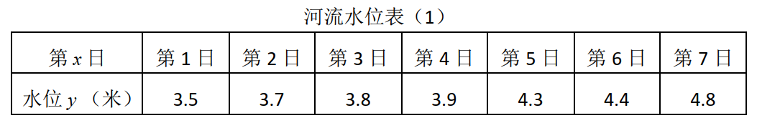
而根据河流的堤防情况规定：水位超过一定高度将分别启动相应预警措施(见下表)，当水位达到保证水位时，防汛进入紧急状态，防汛部门要按照紧急防汛期的权限，采取各种必要措施，确保堤防等工程的安全，并根据“有限保证、无限负责”的精神，对于可能出现超过保证水位的工程抢护和人员安全做好积极准备。
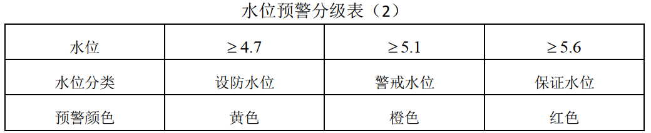
现已根据上表得到水位y的回归直线方程为，据上表估计
A.第8日将要启动洪水橙色预警 B.第10日将要启动洪水红色预警
C.第11日将要启动洪水红色预警 D.第12日将要启动洪水红色预警
5.已知x，y∈R，且满足，若由不等式组确定的可行域的面积为1，则目标函数z＝x＋ay的最大值为
A. B.2 C.3 D.4
6.已知直线l：y＝kx−2x与曲线在x＝0处的切线平行，则实数k值为
A.4 B.3 C.2 D.1
7.已知双曲线C：的左、右焦点分别为F₁，F₂，圆O：x²＋y²−a²−b²＝0与双曲线的一个交点为P，若|PF₁|＝|PF₂|，则双曲线的离心率为
A. B. C. D.
8.已知S_{n}为数列{a_{n}}的前n项和，且满足a₁＝2，a_{n}²－a_{n＋1}＝4(a_{n}－1)(n∈N*)，则S₂₀＝
A.0 B.4 C.74 D.80
9.已知a＝log₂3，b＝，c＝，则a，b，c的大小关系是
A.a<b<c B.a<c<b C.b<c<a D.c<b<a
10.2013年华人数学家张益唐证明了孪生素数猜想的一个弱化形式。孪生素数猜想是希尔伯特在1900年提出的23个问题之一，可以这样描述：存在无穷多个素数p，使得p＋2是素数，素数对(p，p＋2)称为孪生素数。在不超过32的素数中，随机选取两个不同的数，能够组成孪生素数的概率是
A. B. C. D.
11.如图。在直三棱柱ABC−A₁B₁C₁中，已知∠ABC＝90°，P为侧棱CC₁上任意一点，Q为棱AB上任意一点，PQ与AB所成角为α，PQ与平面ABC所成的角为β，则α与β的大小关系为
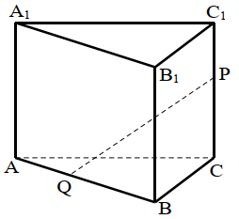
A.α＝β B.α<β C.α>β D.不能确定
12.已知函数y＝f(x)在R上可导且f(0)＝2，其导函数f'(x)满足>0，对于函数g(x)＝，下列结论错误的是
A.函数g(x)在(2，＋∞)上为单调递增函数 B.x＝2是函数g(x)的极小值点
C.x≤0时，不等式f(x)≤2e^{x}恒成立 D.函数g(x)至多有两个零点
二、填空题：本大题共4小题，每题5分，满分20分。
13.已知圆C₁：x²＋y²－2x－2y－3＝0与圆C₂：x²＋y²−2ax−4y＝0，若圆C₁关于一条直线l对称的圆是圆C₂，则a＝ 。
14.已知点A，B，C，D在同一个球的球面上，AB＝，BC＝1，AC＝2，当四面体ABCD的体积的最大值为时，这个球的表面积为 。
15.在(x＋1)(＋1)⁹展开式中，x³的系数为 。(用数字作答)。
16.在平面直角坐标系xOy中，已知A(1，0)，B(1，)，动点P满足，且|x|＋|y|＝1，则动点P形成的轨迹长度为 。
三、解答题：共70分。解答应写出文字说明、证明过程或演算步骤。第17～22题均为必考题，每个试题考生都必须作答。
17.(本小题10分)已知数列{a_{n}}满足，n∈N*。
(I)求数列{a_{n}}的通项公式；
(II)令，数列{b_{n}}的前n项和为T_{n}，求证：T_{n}<1。
18.(本小题12分)已知函数f(x)＝2sinxcosx＋2cos²x－1，x∈(0，π)，△ABC中，角A，B，C所对的边分别为a，b，c，△ABC的面积为。
(I)求函数f(x)的单调递减区间；
(II)若f(C)＝1，求的值。
19.(本小题12分)在平面α内的四边形ABCD(如图1)，△ABC和△ACD均为等腰三角形，其中AC＝2，AB＝BC＝，AD＝CD＝，现将△ABC和△ACD均沿AC边向上折起(如图2)，使得B，D两点到平面α的距离分别为1和2。
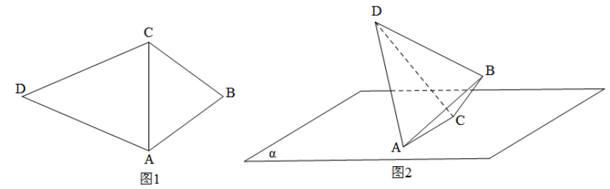
(I)求证：BD⊥AC；
(II)求二面角A−BD−C余弦值。
20.(本小题12分)随着新冠肺炎疫情的爆发和蔓延，国家加强了传染病学的研究。在传染病学中，通常把从致病刺激物侵入机体或者对机体发生作用起，到机体出现反应或开始呈现该疾病对应的相关症状时止的这一阶段称为潜伏期。一研究团队统计了某地区1000名患者的相关信息，得到如下表格：
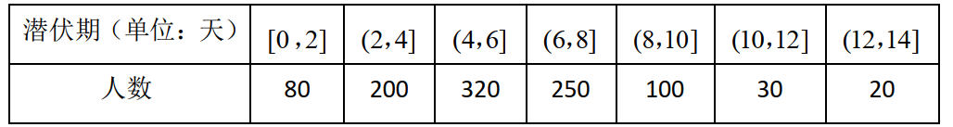
(I)求这1000名患者的潜伏期的样本平均数(同一组中的数据用该组区间的中点值作代表)；
(II)该传染病的潜伏期受诸多因素的影响，为研究潜伏期与患者年龄的关系，以潜伏期为标准进行分层抽样，从上述1000名患者中抽取100人，得到如下列联表：
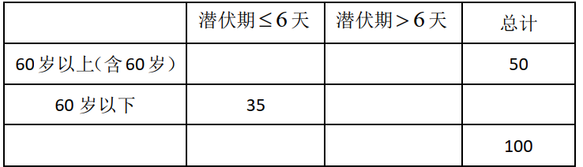
请将列联表补充完整，并根据列联表判断是否有95%的把握认为传染病潜伏期与患者年龄有关；
(III)在条件(II)得到的100人样本中，从潜伏期超过10天的人中，随机选取3人进行抽血化验，问恰好有一人潜伏期超过12天的概率？
附：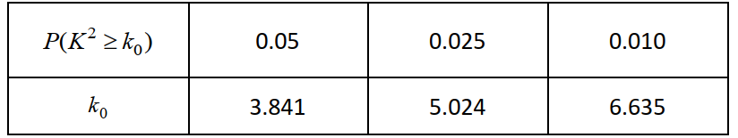
，其中n＝a＋b＋c＋d。
21.(本小题12分)已知椭圆C：的离心率为，长轴长为4。
(I)求椭圆C的标准方程；
(II)设点P是椭圆C上的任意一点，若点P到点(2，0)的距离与点P到定直线x＝t(t>0)的距离之比为定值λ，求λ与t的值；
(III)若直线l：y＝kx＋m(k≠0)与椭圆C交于不同的两点M，N，且线段MN的垂直平分线过定点(1，0)，求实数k的取值范围。
22.(本小题12分)已知函数f(x)＝e^{x}(ax＋1)
(I)讨论函数f(x)的单调性；
(II)当a＝1时，若P为直线y＝x＋3与函数f(x)图像的一个公共点，其横坐标为t，且t∈(m，m＋1)，求整数m的所有可能的值。

理科数学试题答案
1.A 2.D 3.B 4.D 5.C 6.B 7.A 8.C 9.D 10.B 11.C 12.C
13.±1
14. 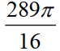
15.85
16. 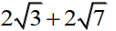
17.
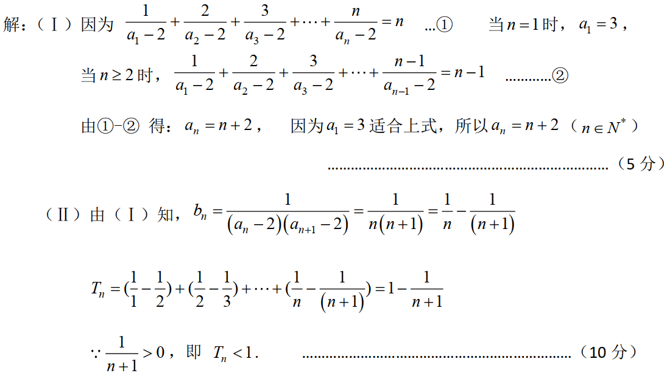
18.
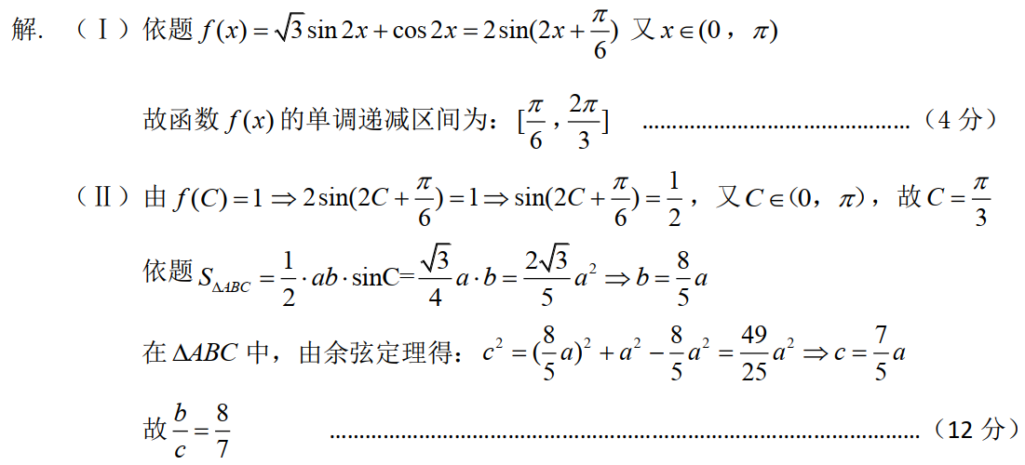
19.
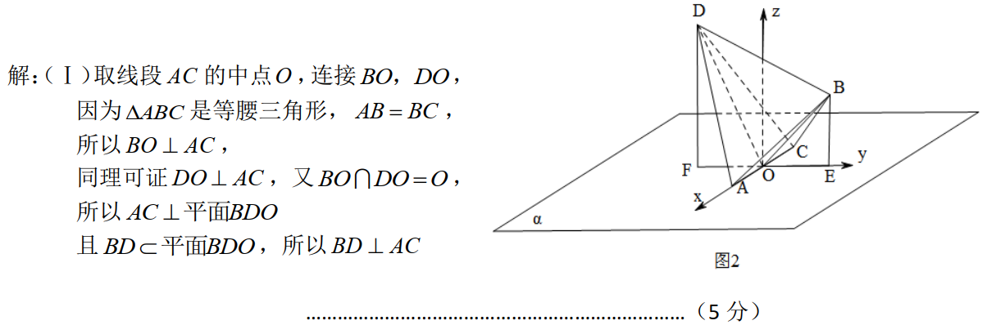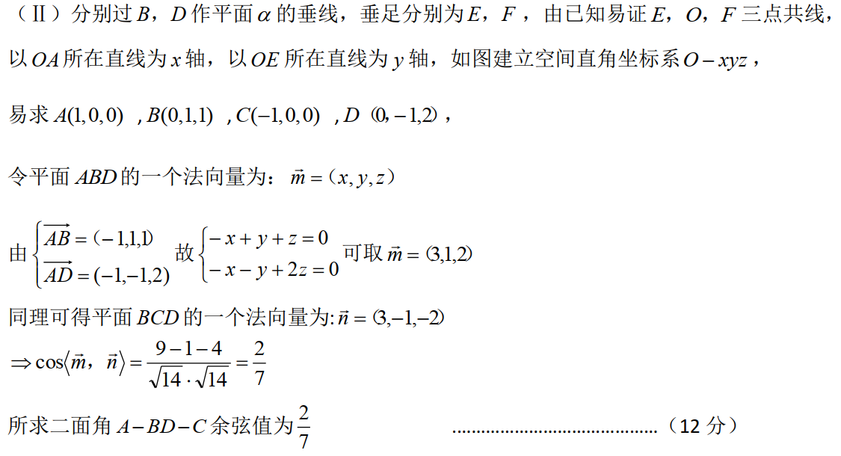
20.
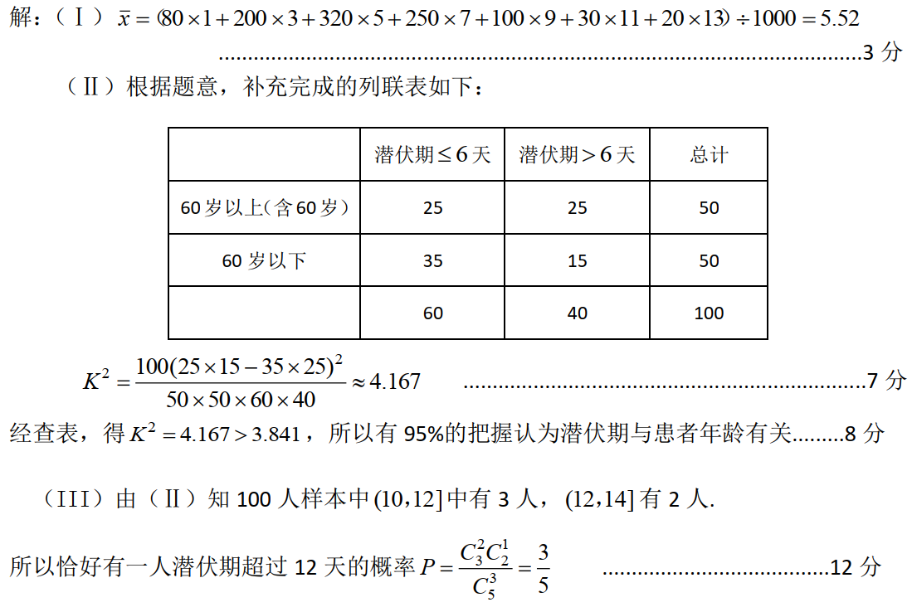
21.
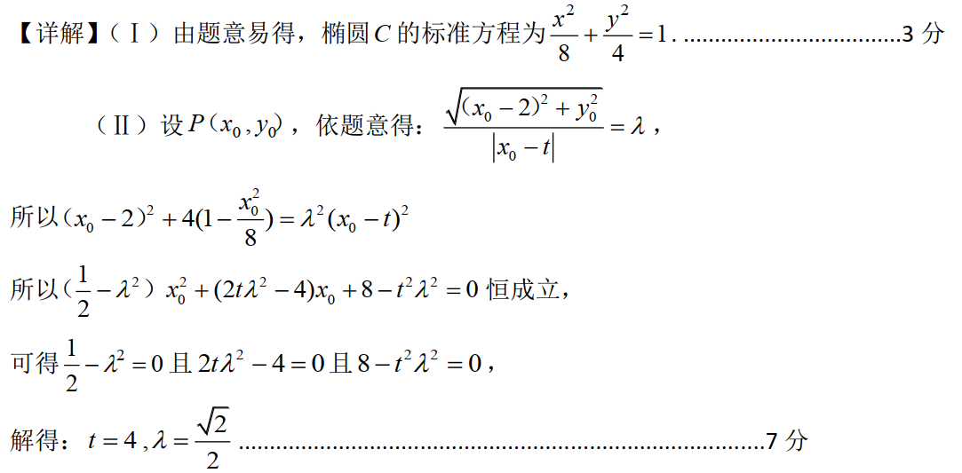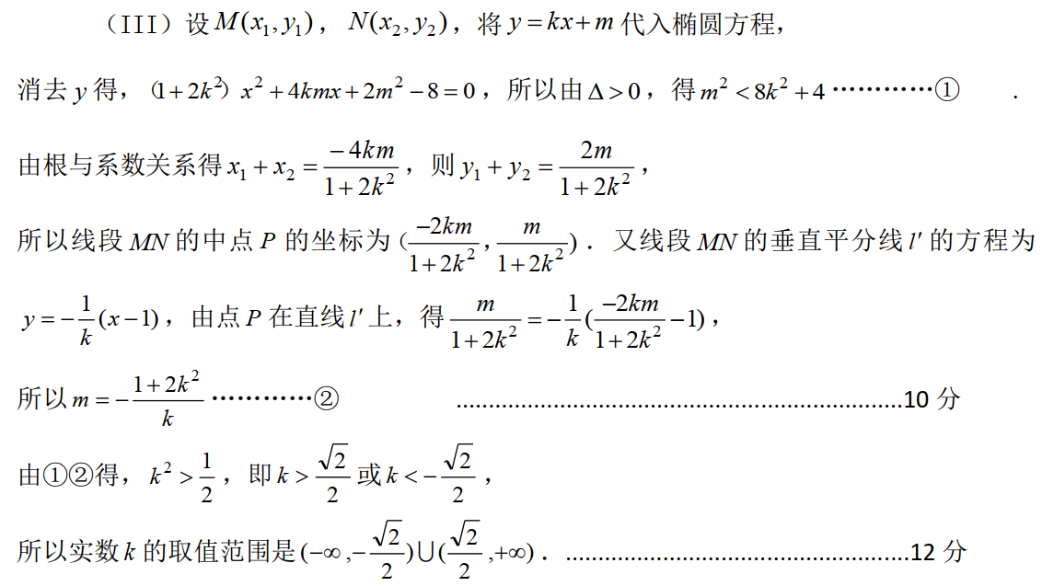
22.
